Государственный стандарт Союза ССР ГОСТ 26020-83
"Двутавры стальные горячекатаные с параллельными гранями полок. Сортамент"
(утв. постановлением Госстандарта СССР от 17 декабря 1983 г. N 6095)

Hot-rolled cteel i-beam with parallel flange edges. Dimensions

Постановлением Госстандарта СССР от 17 декабря 1983 г. N 6095
дата введения установлена с 01.01.86

1. Настоящий стандарт распространяется на стальные горячекатаные двутавры с параллельными гранями полок высотой от 100 до 1000 мм и шириной полок от 55 до 400 мм.
2. По соотношению размеров и условиям применения двутавры подразделяются на типы:
Б - нормальные двутавры;
Ш - широкополочные двутавры;
К - колонные двутавры.
3. Поперечное сечение двутавров должно соответствовать указанному на черт.1.
4. Размеры двутавров, площадь поперечного сечения, линейная плотность и справочные величины приведены в табл.1.
5. Предельные отклонения по размерам и геометрической форме двутавров (черт. 1 и 2) не должны превышать величин, приведенных в табл.2.
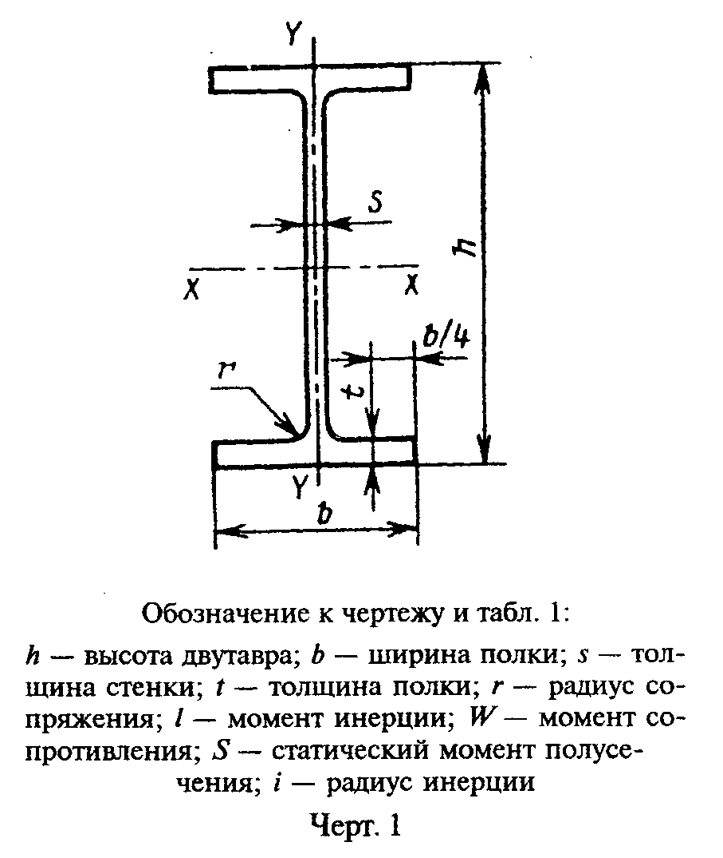

Черт. 1 "Поперечное сечение двутавров"
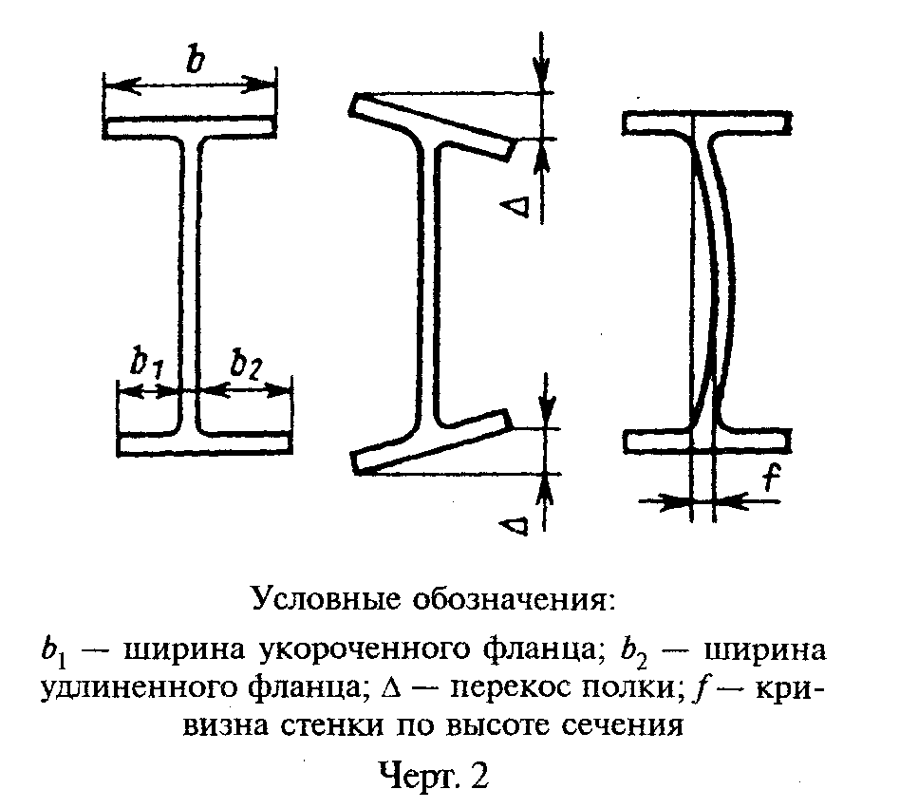

Черт. 2 "Условные обозначения"

Таблица 1

Нормальные двутавры
Широкополочные двутавры
Колонные двутавры
Двутавры дополнительной серии (Д)

┌──────┬───────────────────────────────┬───────┬──────┬──────────────────────────────────────────────────────┐
│Номер │ мм │Площадь│Линей-│ Справочные величины для осей │
│профи-├──────┬──────┬──────┬─────┬────┤сечения│ ная ├───────────────────────────────┬──────────────────────┤
│ ля │ h │ b │ s │ t │ r │ , │плот- │ Х-Х │ Y-Y │
│ │ │ │ │ │ │ см2 │ность,│ │ │
│ │ │ │ │ │ │ │ кг/м │ │ │
│ │ │ │ │ │ │ │ ├────────┬──────┬───────┬───────┼────────┬──────┬──────┤
│ │ │ │ │ │ │ │ │I_x, см4│ W_x, │ S_x, │i_x, см│I_y, см4│ W_y, │ i_y, │
│ │ │ │ │ │ │ │ │ │ см3 │ см3 │ │ │ см3 │ см │
├──────┴──────┴──────┴──────┴─────┴────┴───────┴──────┴────────┴──────┴───────┴───────┴────────┴──────┴──────┤
│ Нормальные двутавры │
├──────┬──────┬──────┬──────┬─────┬────┬───────┬──────┬────────┬──────┬───────┬───────┬────────┬──────┬──────┤
│10Б1 │100 │55 │4,1 │5,7 │7 │10,32 │8,1 │171 │34,2 │19,7 │4,07 │15,9 │5,8 │1,24 │
├──────┼──────┼──────┼──────┼─────┼────┼───────┼──────┼────────┼──────┼───────┼───────┼────────┼──────┼──────┤
│12Б1 │117,6 │64 │3,8 │5,1 │7 │11,03 │8,7 │257 │43,8 │24,9 │4,83 │22,4 │7,0 │1,42 │
├──────┼──────┼──────┼──────┼─────┤ ├───────┼──────┼────────┼──────┼───────┼───────┼────────┼──────┼──────┤
│12Б2 │120 │64 │4,4 │6,3 │ │13,21 │10,4 │318 │53,0 │30,4 │4,90 │27,7 │8,6 │1,45 │
├──────┼──────┼──────┼──────┼─────┼────┼───────┼──────┼────────┼──────┼───────┼───────┼────────┼──────┼──────┤
│14Б1 │137,4 │73 │3,8 │5,6 │7 │13,39 │10,5 │435 │63,3 │35,8 │5,70 │36,4 │10,0 │1,65 │
├──────┼──────┼──────┼──────┼─────┤ ├───────┼──────┼────────┼──────┼───────┼───────┼────────┼──────┼──────┤
│14Б2 │140 │73 │4,7 │6,9 │ │16,43 │12,9 │541 │77,3 │44,2 │5,74 │44,9 │12,3 │1,65 │
├──────┼──────┼──────┼──────┼─────┼────┼───────┼──────┼────────┼──────┼───────┼───────┼────────┼──────┼──────┤
│16Б1 │157 │82 │4,0 │5,9 │9 │16,18 │12,7 │689 │87,8 │49,5 │6,53 │54,4 │13,3 │1,83 │
├──────┼──────┼──────┼──────┼─────┤ ├───────┼──────┼────────┼──────┼───────┼───────┼────────┼──────┼──────┤
│16Б2 │160 │82 │5,0 │7,4 │ │20,09 │15,8 │869 │108,7 │61,9 │6,58 │68,3 │16,6 │1,84 │
├──────┼──────┼──────┼──────┼─────┼────┼───────┼──────┼────────┼──────┼───────┼───────┼────────┼──────┼──────┤
│18Б1 │177 │91 │4,3 │6,5 │9 │19,58 │15,4 │1063 │120,1 │67,7 │7,37 │81,9 │18,0 │2,04 │
├──────┼──────┼──────┼──────┼─────┤ ├───────┼──────┼────────┼──────┼───────┼───────┼────────┼──────┼──────┤
│18Б2 │180 │91 │5,3 │8,0 │ │23,95 │18,8 │1317 │146,3 │83,2 │7,41 │100,8 │22,2 │2,05 │
├──────┼──────┼──────┼──────┼─────┼────┼───────┼──────┼────────┼──────┼───────┼───────┼────────┼──────┼──────┤
│20Б1 │200 │100 │5,6 │8,5 │12 │28,49 │22,4 │1943 │194,3 │110,3 │8,26 │142,3 │28,5 │2,23 │
├──────┼──────┼──────┼──────┼─────┼────┼───────┼──────┼────────┼──────┼───────┼───────┼────────┼──────┼──────┤
│23Б1 │230 │110 │5,6 │9,0 │12 │32,91 │25,8 │2996 │260,5 │147,2 │9,54 │200,3 │36,4 │2,47 │
├──────┼──────┼──────┼──────┼─────┼────┼───────┼──────┼────────┼──────┼───────┼───────┼────────┼──────┼──────┤
│26Б1 │258 │120 │5,8 │8,5 │12 │35,62 │28,0 │4024 │312,0 │176,6 │10,63 │245,6 │40,9 │2,63 │
├──────┼──────┼──────┼──────┼─────┤ ├───────┼──────┼────────┼──────┼───────┼───────┼────────┼──────┼──────┤
│26Б2 │261 │120 │6,0 │10,0 │ │39,70 │31,2 │4654 │356,6 │201,5 │10,83 │288,8 │48,1 │2,70 │
├──────┼──────┼──────┼──────┼─────┼────┼───────┼──────┼────────┼──────┼───────┼───────┼────────┼──────┼──────┤
│30Б1 │296 │140 │5,8 │8,5 │15 │41,92 │32,9 │6328 │427,0 │240,0 │12,29 │390,0 │55,7 │3,05 │
├──────┼──────┼──────┼──────┼─────┤ ├───────┼──────┼────────┼──────┼───────┼───────┼────────┼──────┼──────┤
│30Б2 │299 │140 │6,0 │10,0 │ │46,67 │36,6 │7293 │487,8 │273,8 │12,50 │458,6 │65,5 │3,13 │
├──────┼──────┼──────┼──────┼─────┼────┼───────┼──────┼────────┼──────┼───────┼───────┼────────┼──────┼──────┤
│35Б1 │346 │155 │6,2 │8,5 │18 │49,53 │38,9 │10060 │581,7 │328,6 │14,25 │529,6 │68,3 │3,27 │
├──────┼──────┼──────┼──────┼─────┤ ├───────┼──────┼────────┼──────┼───────┼───────┼────────┼──────┼──────┤
│35Б2 │349 │155 │6,5 │10,0 │ │55,17 │43,3 │11550 │662,2 │373,0 │14,47 │622,9 │80,4 │3,36 │
├──────┼──────┼──────┼──────┼─────┼────┼───────┼──────┼────────┼──────┼───────┼───────┼────────┼──────┼──────┤
│40Б1 │392 │165 │7,0 │9,5 │21 │61,25 │48,1 │15750 │803,6 │456,0 │16,03 │714,9 │86,7 │3,42 │
├──────┼──────┼──────┼──────┼─────┤ ├───────┼──────┼────────┼──────┼───────┼───────┼────────┼──────┼──────┤
│40Б2 │396 │165 │7,5 │11,5 │ │69,72 │54,7 │18530 │935,7 │529,7 │16,30 │865,0 │104,8 │3,52 │
├──────┼──────┼──────┼──────┼─────┼────┼───────┼──────┼────────┼──────┼───────┼───────┼────────┼──────┼──────┤
│45Б1 │443 │180 │7,8 │11,0 │21 │76,23 │59,8 │24940 │1125,8│639,5 │18,09 │1073,7 │119,3 │3,75 │
├──────┼──────┼──────┼──────┼─────┤ ├───────┼──────┼────────┼──────┼───────┼───────┼────────┼──────┼──────┤
│45Б2 │447 │180 │8,4 │13,0 │ │85,96 │67,5 │28870 │1291,9│732,9 │18,32 │1269,0 │141,0 │3,84 │
├──────┼──────┼──────┼──────┼─────┼────┼───────┼──────┼────────┼──────┼───────┼───────┼────────┼──────┼──────┤
│50Б1 │492 │200 │8,8 │12,0 │21 │92,98 │73,0 │37160 │1511,0│860,4 │19,99 │1606,0 │160,6 │4,16 │
├──────┼──────┼──────┼──────┼─────┤ ├───────┼──────┼────────┼──────┼───────┼───────┼────────┼──────┼──────┤
│50Б2 │496 │200 │9,2 │14,0 │ │102,80 │80,7 │42390 │1709,0│970,2 │20,30 │1873,0 │187,3 │4,27 │
├──────┼──────┼──────┼──────┼─────┼────┼───────┼──────┼────────┼──────┼───────┼───────┼────────┼──────┼──────┤
│55Б1 │543 │220 │9,5 │13,5 │24 │113,37 │89,0 │55680 │2051,0│1165,0 │22,16 │2404,0 │218,6 │4,61 │
├──────┼──────┼──────┼──────┼─────┤ ├───────┼──────┼────────┼──────┼───────┼───────┼────────┼──────┼──────┤
│55Б2 │547 │220 │10,0 │15,5 │ │124,75 │97,9 │62790 │2296,0│1302,0 │22,43 │2760,0 │250,9 │4,70 │
├──────┼──────┼──────┼──────┼─────┼────┼───────┼──────┼────────┼──────┼───────┼───────┼────────┼──────┼──────┤
│60Б1 │593 │230 │10,5 │15,5 │24 │135,26 │106,2 │78760 │2656,0│1512,0 │24,13 │3154,0 │274,3 │4,83 │
├──────┼──────┼──────┼──────┼─────┤ ├───────┼──────┼────────┼──────┼───────┼───────┼────────┼──────┼──────┤
│60Б2 │597 │230 │11,0 │17,5 │ │147,30 │115,6 │87640 │2936,0│1669,0 │24,39 │3561,0 │309,6 │4,92 │
├──────┼──────┼──────┼──────┼─────┼────┼───────┼──────┼────────┼──────┼───────┼───────┼────────┼──────┼──────┤
│70Б1 │691 │260 │12,0 │15,5 │24 │164,70 │129,3 │125930 │3645,0│2095,0 │27,65 │4556,0 │350,5 │5,26 │
├──────┼──────┼──────┼──────┼─────┤ ├───────┼──────┼────────┼──────┼───────┼───────┼────────┼──────┼──────┤
│70Б2 │697 │260 │12,5 │18,5 │ │183,60 │144,2 │145912 │4187 │2393,0 │28,19 │5437,0 │418,2 │5,44 │
├──────┼──────┼──────┼──────┼─────┼────┼───────┼──────┼────────┼──────┼───────┼───────┼────────┼──────┼──────┤
│80Б1 │791 │280 │13,5 │17,0 │26 │203,20 │159,5 │199500 │5044 │2917,0 │31,33 │6244,0 │446,0 │5,54 │
├──────┼──────┼──────┼──────┼─────┤ ├───────┼──────┼────────┼──────┼───────┼───────┼────────┼──────┼──────┤
│80Б2 │798 │280 │14,0 │20,5 │ │226,60 │177,9 │232200 │5820 │3343,0 │32,01 │7527,0 │537,6 │5,76 │
├──────┼──────┼──────┼──────┼─────┼────┼───────┼──────┼────────┼──────┼───────┼───────┼────────┼──────┼──────┤
│90Б1 │898 │300 │15,0 │18,5 │30 │247,10 │194,0 │304400 │6817 │3964,0 │35,09 │8365,0 │557,6 │5,82 │
├──────┼──────┼──────┼──────┼─────┤ ├───────┼──────┼────────┼──────┼───────┼───────┼────────┼──────┼──────┤
│90Б2 │900 │300 │15,5 │22,0 │ │272,40 │213,8 │349200 │7760 │4480,0 │35,80 │9943,0 │662,8 │6,04 │
├──────┼──────┼──────┼──────┼─────┼────┼───────┼──────┼────────┼──────┼───────┼───────┼────────┼──────┼──────┤
│100Б1 │990 │320 │16,0 │21,0 │30 │293,82 │230,6 │446000 │9000 │5234,0 │38,96 │11520,0 │719,9 │6,26 │
├──────┼──────┼──────┼──────┼─────┤ ├───────┼──────┼────────┼──────┼───────┼───────┼────────┼──────┼──────┤
│100Б2 │998 │320 │17,0 │25,0 │ │328,90 │258,2 │516400 │10350 │5980,0 │39,62 │13710,0 │856,9 │6,46 │
├──────┼──────┼──────┼──────┼─────┤ ├───────┼──────┼────────┼──────┼───────┼───────┼────────┼──────┼──────┤
│100Б3 │1006 │320 │18,0 │29,0 │ │364,00 │285,7 │587700 │11680 │6736,0 │40,18 │15900,0 │993,9 │6,61 │
├──────┼──────┼──────┼──────┼─────┤ ├───────┼──────┼────────┼──────┼───────┼───────┼────────┼──────┼──────┤
│100Б4 │1013 │320 │19,5 │32,5 │ │400,60 │314,5 │655400 │12940 │7470,0 │40,45 │17830,0 │114,3 │6,67 │
├──────┴──────┴──────┴──────┴─────┴────┴───────┴──────┴────────┴──────┴───────┴───────┴────────┴──────┴──────┤
│ Широкополочные двутавры │
├──────┬──────┬──────┬──────┬─────┬────┬───────┬──────┬────────┬──────┬───────┬───────┬────────┬──────┬──────┤
│20Ш1 │193 │150 │6,0 │9,0 │13 │38,95 │30,6 │2660 │275 │153 │8,26 │507 │67,6 │3,61 │
├──────┼──────┼──────┼──────┼─────┼────┼───────┼──────┼────────┼──────┼───────┼───────┼────────┼──────┼──────┤
│23Ш1 │226 │155 │6,5 │10,0 │14 │46,08 │36,2 │4260 │377 │210 │9,62 │622 │80,2 │3,67 │
├──────┼──────┼──────┼──────┼─────┼────┼───────┼──────┼────────┼──────┼───────┼───────┼────────┼──────┼──────┤
│26Ш1 │251 │180 │7,0 │10,0 │16 │54,37 │42,7 │6225 │496 │276 │10,70 │974 │108,2 │4,23 │
├──────┼──────┼──────┼──────┼─────┤ ├───────┼──────┼────────┼──────┼───────┼───────┼────────┼──────┼──────┤
│26Ш2 │255 │180 │7,5 │12,0 │ │62,73 │49,2 │7429 │583 │325 │10,88 │1168 │129,8 │4,31 │
├──────┼──────┼──────┼──────┼─────┼────┼───────┼──────┼────────┼──────┼───────┼───────┼────────┼──────┼──────┤
│30Ш1 │291 │200 │8,0 │11,0 │18 │68,31 │53,6 │10400 │715 │398 │12,34 │1470 │147,0 │4,64 │
├──────┼──────┼──────┼──────┼─────┤ ├───────┼──────┼────────┼──────┼───────┼───────┼────────┼──────┼──────┤
│30Ш2 │295 │200 │8,5 │13,0 │ │77,65 │61,0 │12200 │827 │462 │12,53 │1737 │173,7 │4,73 │
├──────┼──────┼──────┼──────┼─────┤ ├───────┼──────┼────────┼──────┼───────┼───────┼────────┼──────┼──────┤
│30Ш3 │299 │200 │9,0 │15,0 │ │87,00 │68,3 │14040 │939 │526 │12,70 │2004 │200,4 │4,80 │
├──────┼──────┼──────┼──────┼─────┼────┼───────┼──────┼────────┼──────┼───────┼───────┼────────┼──────┼──────┤
│35Ш1 │338 │250 │9,5 │12,5 │20 │95,67 │75,1 │19790 │1171 │651 │14,38 │3260 │261 │5,84 │
├──────┼──────┼──────┼──────┼─────┤ ├───────┼──────┼────────┼──────┼───────┼───────┼────────┼──────┼──────┤
│35Ш2 │341 │250 │10,0 │14,0 │ │104,74 │82,2 │22070 │1295 │721 │14,52 │3650 │292 │5,90 │
├──────┼──────┼──────┼──────┼─────┤ ├───────┼──────┼────────┼──────┼───────┼───────┼────────┼──────┼──────┤
│35Ш3 │345 │250 │10,5 │16,0 │ │116,30 │91,30 │25140 │1458 │813 │14,70 │4170 │334 │5,99 │
├──────┼──────┼──────┼──────┼─────┼────┼───────┼──────┼────────┼──────┼───────┼───────┼────────┼──────┼──────┤
│40Ш1 │388 │300 │9,5 │14,0 │22 │122,40 │96,1 │34360 │1771 │976 │16,76 │6306 │420 │7,18 │
├──────┼──────┼──────┼──────┼─────┤ ├───────┼──────┼────────┼──────┼───────┼───────┼────────┼──────┼──────┤
│40Ш2 │392 │300 │11,5 │16,0 │ │141,60 │111,1 │39700 │2025 │1125 │16,75 │7209 │481 │7,14 │
├──────┼──────┼──────┼──────┼─────┤ ├───────┼──────┼────────┼──────┼───────┼───────┼────────┼──────┼──────┤
│40Ш3 │396 │300 │12,5 │18,0 │ │157,20 │123,4 │44740 │2260 │1259 │16,87 │8111 │541 │7,18 │
├──────┼──────┼──────┼──────┼─────┼────┼───────┼──────┼────────┼──────┼───────┼───────┼────────┼──────┼──────┤
│50Ш1 │484 │300 │11,0 │15,0 │26 │145,70 │114,4 │60930 │2518 │1403 │20,45 │6762 │451 │6,81 │
├──────┼──────┼──────┼──────┼─────┤ ├───────┼──────┼────────┼──────┼───────┼───────┼────────┼──────┼──────┤
│50Ш2 │489 │300 │14,5 │17,5 │ │176,60 │138,7 │72530 │2967 │1676 │20,26 │7900 │526 │6,69 │
├──────┼──────┼──────┼──────┼─────┤ ├───────┼──────┼────────┼──────┼───────┼───────┼────────┼──────┼──────┤
│50Ш3 │495 │300 │15,5 │20,5 │ │199,20 │156,4 │84200 │3402 │1923 │20,56 │9250 │617 │6,81 │
├──────┼──────┼──────┼──────┼─────┤ ├───────┼──────┼────────┼──────┼───────┼───────┼────────┼──────┼──────┤
│50Ш4 │501 │300 │16,5 │23,5 │ │221,70 │174,1 │96150 │3838 │2173 │20,82 │10600 │707 │6,92 │
├──────┼──────┼──────┼──────┼─────┼────┼───────┼──────┼────────┼──────┼───────┼───────┼────────┼──────┼──────┤
│60Ш1 │580 │320 │12,0 │17,0 │28 │181,10 │142,1 │107300 │3701 │2068 │24,35 │9302 │581 │7,17 │
├──────┼──────┼──────┼──────┼─────┤ ├───────┼──────┼────────┼──────┼───────┼───────┼────────┼──────┼──────┤
│60Ш2 │587 │320 │16,0 │20,5 │ │225,30 │176,9 │131800 │4490 │2544 │24,19 │11230 │702 │7,06 │
├──────┼──────┼──────┼──────┼─────┤ ├───────┼──────┼────────┼──────┼───────┼───────┼────────┼──────┼──────┤
│60Ш3 │595 │320 │18,0 │24,5 │ │261,80 │205,5 │156900 │5273 │2997 │24,48 │13420 │839 │7,16 │
├──────┼──────┼──────┼──────┼─────┤ ├───────┼──────┼────────┼──────┼───────┼───────┼────────┼──────┼──────┤
│60Ш4 │603 │320 │20,0 │28,5 │ │298,34 │234,2 │182500 │6055 │3455 │24,73 │15620 │976 │7,23 │
├──────┼──────┼──────┼──────┼─────┼────┼───────┼──────┼────────┼──────┼───────┼───────┼────────┼──────┼──────┤
│70Ш1 │683 │320 │13,5 │19,0 │30 │216,40 │169,9 │172000 │5036 │2843 │28,19 │10400 │650 │6,93 │
├──────┼──────┼──────┼──────┼─────┤ ├───────┼──────┼────────┼──────┼───────┼───────┼────────┼──────┼──────┤
│70Ш2 │691 │320 │15,0 │23,0 │ │251,70 │197,6 │205500 │5949 │3360 │28,58 │12590 │787 │7,07 │
├──────┼──────┼──────┼──────┼─────┤ ├───────┼──────┼────────┼──────┼───────┼───────┼────────┼──────┼──────┤
│70Ш3 │700 │320 │18,0 │27,5 │ │299,80 │235,4 │247100 │7059 │4017 │28,72 │15070 │942 │7,09 │
├──────┼──────┼──────┼──────┼─────┤ ├───────┼──────┼────────┼──────┼───────┼───────┼────────┼──────┼──────┤
│70Ш4 │708, │320 │20,5 │31,5 │ │341,60 │268,1 │284400 │8033 │4598 │28,85 │17270 │1079 │7,11 │
├──────┼──────┼──────┼──────┼─────┤ ├───────┼──────┼────────┼──────┼───────┼───────┼────────┼──────┼──────┤
│70Ш5 │718 │320 │23,0 │36,5 │ │389,70 │305,9 │330600 │9210 │5298 │29,13 │20020 │1251 │7,17 │
├──────┴──────┴──────┴──────┴─────┴────┴───────┴──────┴────────┴──────┴───────┴───────┴────────┴──────┴──────┤
│ Колонные двутавры │
├──────┬──────┬──────┬──────┬─────┬────┬───────┬──────┬────────┬──────┬───────┬───────┬────────┬──────┬──────┤
│20К1 │195 │200 │6,5 │10,0 │13 │52,82 │41,5 │3820 │392 │216 │8,50 │1334 │133 │5,03 │
├──────┼──────┼──────┼──────┼─────┤ ├───────┼──────┼────────┼──────┼───────┼───────┼────────┼──────┼──────┤
│20К2 │198 │200 │7,0 │11,5 │ │59,70 │46,9 │4422 │447 │247 │8,61 │1534 │153 │5,07 │
├──────┼──────┼──────┼──────┼─────┼────┼───────┼──────┼────────┼──────┼───────┼───────┼────────┼──────┼──────┤
│23К1 │227 │240 │7,0 │10,5 │14 │66,51 │52,2 │6589 │580 │318 │9,95 │2421 │202 │6,03 │
├──────┼──────┼──────┼──────┼─────┤ ├───────┼──────┼────────┼──────┼───────┼───────┼────────┼──────┼──────┤
│23К2 │230 │240 │8,0 │12,0 │ │75,77 │59,5 │7601 │661 │365 │10,02 │2766 │231 │6,04 │
├──────┼──────┼──────┼──────┼─────┼────┼───────┼──────┼────────┼──────┼───────┼───────┼────────┼──────┼──────┤
│26К1 │255 │260 │8,0 │12,0 │16 │83,08 │65,2 │10300 │809 │445 │11,14 │3517 │271 │6,51 │
├──────┼──────┼──────┼──────┼─────┤ ├───────┼──────┼────────┼──────┼───────┼───────┼────────┼──────┼──────┤
│26К2 │258 │260 │9,0 │13,5 │ │93,19 │73,2 │11700 │907 │501 │11,21 │3957 │304 │6,52 │
├──────┼──────┼──────┼──────┼─────┤ ├───────┼──────┼────────┼──────┼───────┼───────┼────────┼──────┼──────┤
│26К3 │262 │260 │10,0 │15,5 │ │105,90 │83,1 │13560 │1035 │576 │11,32 │4544 │349 │6,55 │
├──────┼──────┼──────┼──────┼─────┼────┼───────┼──────┼────────┼──────┼───────┼───────┼────────┼──────┼──────┤
│30К1 │296 │300 │9,0 │13,5 │18 │108,00 │84,8 │18110 │1223 │672 │12,95 │6079 │405 │7,50 │
├──────┼──────┼──────┼──────┼─────┤ ├───────┼──────┼────────┼──────┼───────┼───────┼────────┼──────┼──────┤
│30К2 │304 │300 │10,0 │15,5 │ │122,70 │96,3 │20930 │1395 │771 │13,06 │6980 │465 │7,54 │
├──────┼──────┼──────┼──────┼─────┤ ├───────┼──────┼────────┼──────┼───────┼───────┼────────┼──────┼──────┤
│30К3 │300 │300 │11,5 │17,5 │ │138,72 │108,9 │23910 │1573 │874 │13,12 │7881 │525 │7,54 │
├──────┼──────┼──────┼──────┼─────┼────┼───────┼──────┼────────┼──────┼───────┼───────┼────────┼──────┼──────┤
│35К1 │343 │350 │10,0 │15,0 │20 │139,70 │109,7 │31610 │1843 │1010 │15,04 │10720 │613 │8,76 │
├──────┼──────┼──────┼──────┼─────┤ ├───────┼──────┼────────┼──────┼───────┼───────┼────────┼──────┼──────┤
│35К2 │348 │350 │11,0 │17,5 │ │160,40 │125,9 │37090 │2132 │1173 │15,21 │12510 │715 │8,83 │
├──────┼──────┼──────┼──────┼─────┤ ├───────┼──────┼────────┼──────┼───────┼───────┼────────┼──────┼──────┤
│35К3 │353 │350 │13,0 │20,0 │ │184,10 │144,5 │42970 │2435 │1351 │15,28 │14300 │817 │8,81 │
├──────┼──────┼──────┼──────┼─────┼────┼───────┼──────┼────────┼──────┼───────┼───────┼────────┼──────┼──────┤
│40К1 │393 │400 │11,0 │16,5 │22 │175,80 │138,0 │52400 │2664 │1457 │17,26 │17610 │880 │10,00 │
├──────┼──────┼──────┼──────┼─────┤ ├───────┼──────┼────────┼──────┼───────┼───────┼────────┼──────┼──────┤
│40К2 │400 │400 │13,0 │20,0 │ │210,96 │165,6 │64140 │3207 │1767 │17,44 │21350 │1067 │10,06 │
├──────┼──────┼──────┼──────┼─────┤ ├───────┼──────┼────────┼──────┼───────┼───────┼────────┼──────┼──────┤
│40КЗ │409 │400 │16,0 │24,5 │ │257,80 │202,3 │80040 │3914 │2180 │17,62 │26150 │1307 │10,07 │
├──────┼──────┼──────┼──────┼─────┤ ├───────┼──────┼────────┼──────┼───────┼───────┼────────┼──────┼──────┤
│40К4 │419 │400 │19,0 │29,5 │ │308,60 │242,2 │98340 │4694 │2642 │17,85 │31500 │1575 │10,10 │
├──────┼──────┼──────┼──────┼─────┤ ├───────┼──────┼────────┼──────┼───────┼───────┼────────┼──────┼──────┤
│40К5 │431 │400 │23,0 │35,5 │ │371,00 │291,2 │121570 │5642 │3217 │18,10 │37910 │1896 │10,11 │
├──────┴──────┴──────┴──────┴─────┴────┴───────┴──────┴────────┴──────┴───────┴───────┴────────┴──────┴──────┤
│ Двутавры дополнительной серии (Д) │
├──────┬──────┬──────┬──────┬─────┬────┬───────┬──────┬────────┬──────┬───────┬───────┬────────┬──────┬──────┤
│24ДБ1 │239 │115 │5,5 │9,3 │15 │35,45 │27,8 │3535 │295,8 │166,6 │9,99 │236,8 │41,2 │2,58 │
├──────┼──────┼──────┼──────┼─────┼────┼───────┼──────┼────────┼──────┼───────┼───────┼────────┼──────┼──────┤
│27ДБ1 │269 │125 │6,0 │9,5 │15 │40,68 │31,9 │5068 │376,8 │212,7 │11,16 │310,5 │49,7 │2,76 │
├──────┼──────┼──────┼──────┼─────┼────┼───────┼──────┼────────┼──────┼───────┼───────┼────────┼──────┼──────┤
│36ДБ1 │360 │145 │7,2 │12,3 │18 │62,60 │49,1 │13800 │766,4 │434,1 │14,84 │627,6 │86,6 │3,17 │
├──────┼──────┼──────┼──────┼─────┼────┼───────┼──────┼────────┼──────┼───────┼───────┼────────┼──────┼──────┤
│35ДБ1 │349 │127 │5,8 │8,5 │15 │42,78 │33,6 │8540 │489,4 │279,4 │14,13 │291,5 │45,9 │2,61 │
├──────┼──────┼──────┼──────┼─────┼────┼───────┼──────┼────────┼──────┼───────┼───────┼────────┼──────┼──────┤
│40ДБ1 │399 │139 │6,2 │9,0 │15 │50,58 │39,7 │13050 │654,2 │374,5 │16,06 │404,4 │58,2 │2,83 │
├──────┼──────┼──────┼──────┼─────┼────┼───────┼──────┼────────┼──────┼───────┼───────┼────────┼──────┼──────┤
│45ДБ1 │450 │152 │7,4 │11,0 │15 │67,05 │52,6 │21810 │969,2 │556,8 │18,04 │646,2 │85,0 │3,10 │
├──────┼──────┼──────┼──────┼─────┼────┼───────┼──────┼────────┼──────┼───────┼───────┼────────┼──────┼──────┤
│45ДБ2 │450,0 │180,0 │7,6 │13,3 │18 │82,8 │65,0 │28840 │1280 │722 │18,7 │1300 │144 │3,96 │
├──────┼──────┼──────┼──────┼─────┼────┼───────┼──────┼────────┼──────┼───────┼───────┼────────┼──────┼──────┤
│30ДШ1 │300,6 │201,9 │9,4 │16,0 │18 │92,6 │72,7 │15090 │1000 │563 │12,8 │2200 │218 │4,87 │
├──────┼──────┼──────┼──────┼─────┼────┼───────┼──────┼────────┼──────┼───────┼───────┼────────┼──────┼──────┤
│40ДШ1 │397,6 │302,0 │11,5 │18,7 │22 │159,0 │124,0 │46330 │2330 │1290 │17,1 │8590 │569 │7,36 │
├──────┼──────┼──────┼──────┼─────┼────┼───────┼──────┼────────┼──────┼───────┼───────┼────────┼──────┼──────┤
│50ДШ1 │496,2 │303,8 │14,2 │21,0 │26 │198,0 │155,0 │86010 │3470 │1950 │20,8 │9830 │647 │7,05 │
├──────┴──────┴──────┴──────┴─────┴────┴───────┴──────┴────────┴──────┴───────┴───────┴────────┴──────┴──────┤
│Примечания: │
│1. Площадь поперечного сечения, справочные величины и линейная плотность вычислены по номинальным размерам. │
│Плотность стали принята равной 7,85х10(3) кг/м3. │
│2. Радиус сопряжения, указанный на черт.1, приведен для построения калибра валков. │
└────────────────────────────────────────────────────────────────────────────────────────────────────────────┘

Таблица 2
┌──────────────────────────┬───────────────────────┬────────────────────┐
│ Параметр двутавра │ Интервал значений │ Предельные │
│ │ параметров, мм │ отклонения │
├──────────────────────────┼───────────────────────┼────────────────────┤
│Высота h │h <= 120 │ +-2,0 │
│ ├───────────────────────┼────────────────────┤
│ │120 < h < 380 │ +-3,0 │
│ ├───────────────────────┼────────────────────┤
│ │380 <= h < 580 │ +-4,0 │
│ ├───────────────────────┼────────────────────┤
│ │h >= 580 │ +-5,0 │
├──────────────────────────┼───────────────────────┼────────────────────┤
│Ширина полки b │h<= 120 │ +-2,0 │
│ ├───────────────────────┼────────────────────┤
│ │h > 120 │ +-3,0 │
├──────────────────────────┼───────────────────────┼────────────────────┤
│Толщина стенки s │s <= 4,4 │ +-0,5 │
│ ├───────────────────────┼────────────────────┤
│ │4,4 < s <= 6,5 │ +-0,7 │
│ ├───────────────────────┼────────────────────┤
│ │6,5 < s < 16,0 │ +-1,0 │
│ ├───────────────────────┼────────────────────┤
│ │16,0 <= s < 23,0 │ +-1,5 │
│ ├───────────────────────┼────────────────────┤
│ │23,0 <= s │ +-2,0 │
├──────────────────────────┼───────────────────────┼────────────────────┤
│Толщина полки t │t <= 6,3 │ +-1,0 │
│ ├───────────────────────┼────────────────────┤
│ │6,3 < t < 16,0 │ +-1,5 │
│ ├───────────────────────┼────────────────────┤
│ │16,0 <= t < 25,0 │ +-2,0 │
│ ├───────────────────────┼────────────────────┤
│ │25,0 <= t < 40,0 │ +-2,5 │
├──────────────────────────┼───────────────────────┼────────────────────┤
│Перекос полки Дельта │h <= 120 │ 1,0 │
│ ├───────────────────────┼────────────────────┤
│ │120 < h <= 290 │ 0,015b <= 3,0 │
│ ├───────────────────────┼────────────────────┤
│ │h > 290 │ 0,015b <= 4,0 │
├──────────────────────────┼───────────────────────┼────────────────────┤
│Смещение полки │h<= 120 │ 1,5 │
│относительно стенки ├───────────────────────┼────────────────────┤
│дельта, │120 < h < 190 │ 2,5 │
│(дельта = (b_1 - b_2)/2) │ │ │
│ ├───────────────────────┼────────────────────┤
│ │190 <= h <= 290 │ 3,0 │
│ ├───────────────────────┼────────────────────┤
│ │h > 290b < 220 │ 3,0 │
│ ├───────────────────────┼────────────────────┤
│ │b >= 220 │ 4,5 │
├──────────────────────────┼───────────────────────┼────────────────────┤
│Кривизна стенки по высоте │h <= 120 │ 1,0 │
│сечения f │ │ │
│ ├───────────────────────┼────────────────────┤
│ │120 < h < 380 │ 1,5 │
│ ├───────────────────────┼────────────────────┤
│ │380 <= h <= 680 │ 2,0 │
│ ├───────────────────────┼────────────────────┤
│ │h > 680 │ 3,0 │
├──────────────────────────┼───────────────────────┼────────────────────┤
│Кривизна профиля в │- │ 0,002l │
│вертикальной и │ │ │
│горизонтальной плоскостях │ │ │
├──────────────────────────┼───────────────────────┼────────────────────┤
│Линейная плотность │- │ +-4,0% │
├──────────────────────────┴───────────────────────┴────────────────────┤
│Примечание. По согласованию изготовителя с потребителем кривизна│
│профиля в вертикальной и горизонтальной плоскостях не должна превышать│
│0,001 l для h >= 310 мм. │
└───────────────────────────────────────────────────────────────────────┘
6. Двутавры в соответствии с заказом изготовляют длиной от 6 до 24 м:
мерной длины;
мерной длины с отрезком;
кратной мерной длины;
кратной мерной длины с отрезком;
немерной длины.
6.1. Отрезком считаются двутавры длиной не менее:
3 м - для профилеразмеров с линейной плотностью до 20 кг/м;
4 м - для профилеразмеров с линейной плотностью свыше 20 кг/м.
6.2. Для двутавров мерной длины с отрезком и кратной мерной длины с отрезком допускаются отрезки в объеме:
до 5% от массы партии - для профилеразмеров с линейной плотностью до 20 кг/м;
до 8% от массы партии - для профилеразмеров с линейной плотностью свыше 20 до 50 кг/м;
до 12% от массы партии - для профилеразмеров с линейной плотностью свыше 50 до 150 кг/м;
до 20% от массы партии - для профилеразмеров с линейной плотностью свыше 150 кг/м.
6.3. Допускается изготовление двутавров ограниченной длины в пределах немерной.
7. Предельные отклонения по длине профилей мерной и кратной мерной длины не должны превышать значений, приведенных в табл.3.

Таблица 3
┌───────────────────────┬───────────────────────┬───────────────────────┐
│ Длина профиля │ Интервал значений │ Предельные отклонения │
│ │ параметров, мм │ │
├───────────────────────┼───────────────────────┼───────────────────────┤
│До 12000 включ. │h < 790 │ +60 │
├───────────────────────┼───────────────────────┼───────────────────────┤
│До 12000 включ. │h >= 790 │ +80 │
├───────────────────────┼───────────────────────┼───────────────────────┤
│Св. 12000 │ │ +100 │
└───────────────────────┴───────────────────────┴───────────────────────┘
8. Косина реза не должна выводить длину двутавров за предельные отклонения по длине.
В качестве длины двутавра принимается максимальная длина условно вырезанного двутавра с торцами, перпендикулярными продольной оси.
9. Поверхность притупления углов полки должна быть выпуклой без уступов. Радиус притупления не должен превышать 0,2 t, но не более 3 мм.
10. Проверка размеров проводится на расстоянии не менее 500 мм от торца профиля.
Высота профиля измеряется по оси Y-Y.

